KARDOsKÚT Község ÖnkormányzatÁnak

2020. augusztus 27. napján tartott
Ügyrendi bizottság ülésének jegyzőkönyve

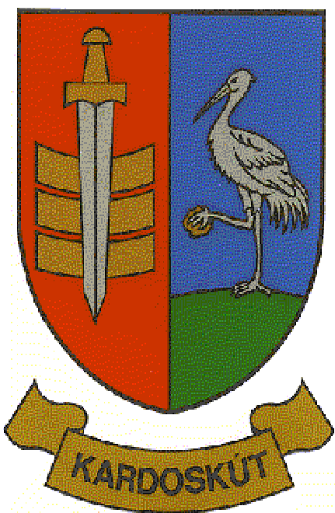

4/2020 ÜB.

J E G Y Z Ő K Ö N Y V

Készült Kardoskút Község Önkormányzat Képviselő-testülete Ügyrendi Bizottságának 2020. augusztus 27-én (csütörtökön) 09:00 órai kezdettel tartott ülésén, a Polgármesteri Hivatalban.

Jelen vannak:
Skorka Pálné az ÜB elnöke
Török Attila az Ügyrendi Bizottság tagja,
Kocsis Péter az Ügyrendi Bizottság tagja,
Varga Pál polgármester,
Kis Bálint alpolgármester,
dr. Lipták Péter jegyző,
Radics Vivien kirendeltség-vezető,
Prozlikné Csorba Melinda jegyzőkönyvvezető,
Patócs Éva óvodavezető,
Vargáné Neller Borbála Tünde művelődésszervező

Skorka Pálné elnök: Köszönti a megjelenteket. Megállapítja, hogy a bizottsági ülés határozatképes. Javasolja jegyzőkönyv aláírónak megválasztani Kocsis Péter Ügyrendi Bizottsági tagot, akit a bizottság tagjai egyhangúlag elfogadnak.

Javaslatot tesz a megtárgyalandó napirendi pontokra, amit a bizottság egyhangúlag elfogadott.

Napirend tervezet:

1.) Kardoskút Község Önkormányzatának 2020. évi költségvetési rendeletének módosítása
Előterjesztő: Skorka Pálné elnök

1.) Kardoskút Község Önkormányzatának 2020. évi költségvetési rendeletének módosítása
Előadó: Skorka Pálné elnök

Skorka Pálné ÜB elnök: Az írásos dokumentációt mindannyian kézhez kaptuk Kérdezem a Bizottság tagjait, hogy van-e bármiféle felvetésük, kérdésük?

Kocsis Péter ÜB tag: Javasolni fogom, hogy 20 millió forint tartalék alá ne menjünk, hiszen nem tudjuk mit hoz a jövő.

Skorka Pálné ÜB elnök: Látható a számadatokból, hogy minden módosításról előzőleg tájékoztatva lettünk és az alapján készült el ez a módosítási tervezet. Elfogadásra javaslom.

Kocsis Péter ÜB tag: Egyetértek.
Skorka Pálné ÜB elnök: Amennyiben nincs ezzel kapcsolatban több kérdés, kérem, aki ezzel egyetért, kézfeltartással jelezze!

Skorka Pálné elnök megállapítja, hogy az Ügyrendi Bizottság jelen levő 3 tagja közül 3 igen szavazattal, 0 tartózkodással, 0 ellenszavazattal az alábbi határozatot hozta:

6/2020. (VIII.27.) sz. Ügyrendi bizottsági határozat
Kardoskút Község Önkormányzat Képviselő-testületének Ügyrendi Bizottsága javasolja a Képviselő-testületnek, hogy Kardoskút Község Önkormányzatának 2020. évi költségvetési rendeletének módosítását fogadja el.

Felelős: Képviselő-testület
Határidő: értelemszerűen

Skorka Pálné ÜB elnök: Több megtárgyalandó napirendi pont nincs, az Ügyrendi Bizottság az ülést bezárja.

(Skorka Pálné) (Kocsis Péter)
ÜB. elnök ÜB. tag

